**I.E.D. ANTONIO NARIÑO J. Nocturna**

**Curso: 301, 302 y 303**

**Asignatura: Sociales**

**Profesor: Juan Darío Rodríguez**

**Guía Única. Cuarto Periodo**

**TALLER: RENACIMIENTO, REFORMA, CONTRARREFORMA Y ABSOLUTISMO**

ESTUDIANTE____________________________________________________________________________________

1. Debajo de cada imagen, escriba si representa el Renacimiento, la Reforma, la Contrarreforma o al Absolutismo

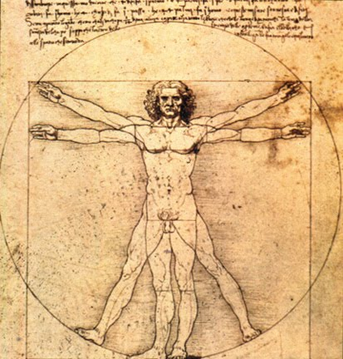 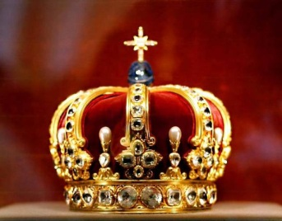 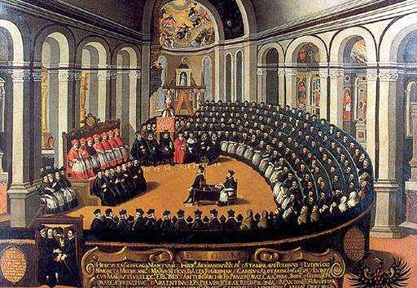 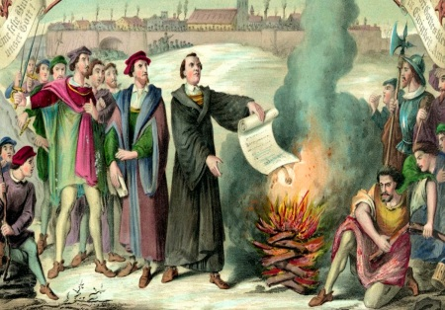

____________________ ____________________ ________________________ __________________________

2. Elabore un esquema sobre el Renacimiento, teniendo en cuenta origen, lugares donde se desarrolló, causas, ideas principales, consecuencias y principales representantes

3. Elabore una línea del tiempo sobre los principales acontecimientos de la reforma y la contrarreforma

4. Diligencie el siguiente cuadro comparativo entre la reforma protestante y la contrarreforma, según se solicita:

|  |  |  |
| --- | --- | --- |
| Aspecto | Reforma | Contrarreforma |
| Causas |  |  |
| Características |  |  |
| Principales ideas |  |  |
| Principales exponentes |  |  |
| Consecuencias |  |  |

5. Defina ¿qué es una indulgencia y excomunión y dé un ejemplo de cada uno?

6. Elabore un esquema sobre el absolutismo, teniendo en cuenta origen, lugares donde se desarrolló, causas, ideas principales, consecuencias y principales representantes

7. Complete el siguiente cuadro:

